SBay E. Radosław Relidzyński WCY23IV1S4

**Sieci bayesowskie**

**Zadanie 1 (3 pkt)**

Pracodawca w procesie rekrutacji ocenia inteligencje kandydata na pracownika.

Przyjmijmy że zmienna I określa poziom inteligencji oraz:.

Podstawa do oceny inteligencji mogą być wyniki testu kompetencji szkolnych SAT oraz ocena studiów. Wyniki testu opisywane będą zmienna losowa S oraz .

Rozkład P(I) określa tabela

|  |  |
| --- | --- |
|  | P(i) |
| i0 | 0.7 |
| i1 | 0.3 |

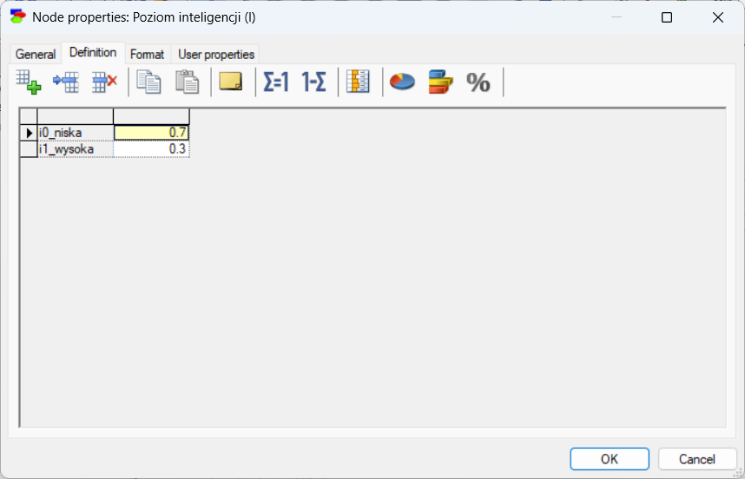

Znana jest zależność między poziomem inteligencji a wynikiem testu kompetencji, określona za pomocą rozkładu warunkowego P(S|I):

|  |  |  |
| --- | --- | --- |
|  | s0 | s1 |
| i0 | 0.95 | 0.05 |
| i1 | 0.2 | 0.8 |

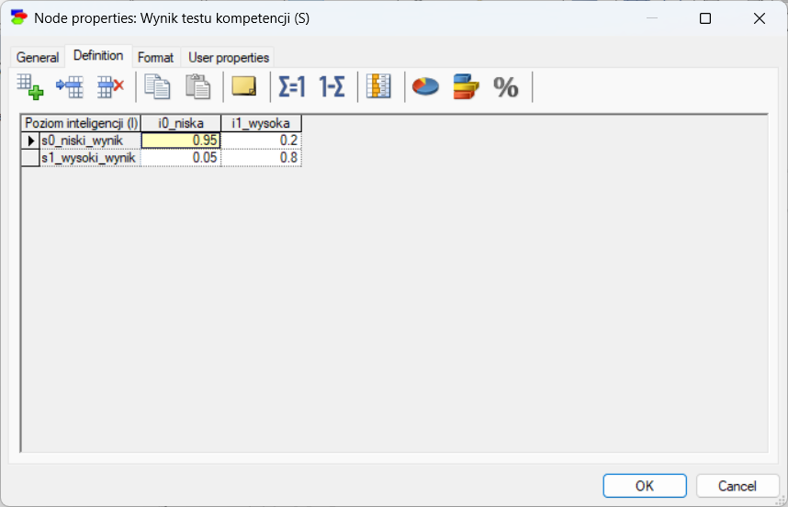

Wynik ukończenia studiów opisuje zmienna losowa G , taka że 

Znana jest również zależność między poziomem inteligencji a wynikiem ukończenia studiów, określona za pomocą rozkładu warunkowego P(G|I):

|  |  |  |  |
| --- | --- | --- | --- |
|  | g1 | g2 | g3 |
| i0 | 0.2 | 0.34 | 0.46 |
| i1 | 0.74 | 0.17 | 0.09 |

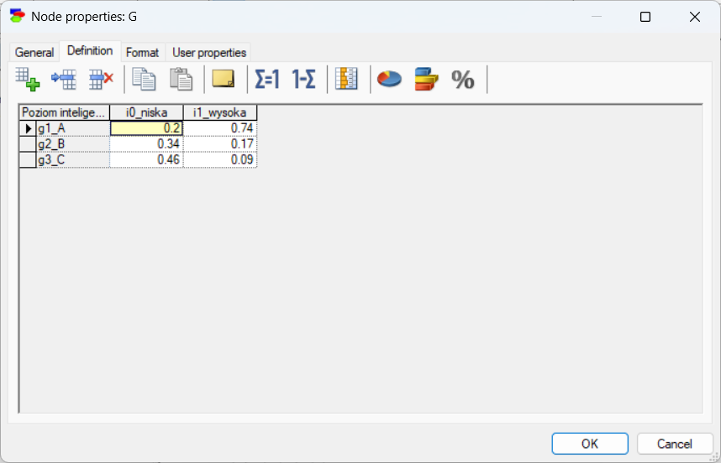

Utworzona sieć:

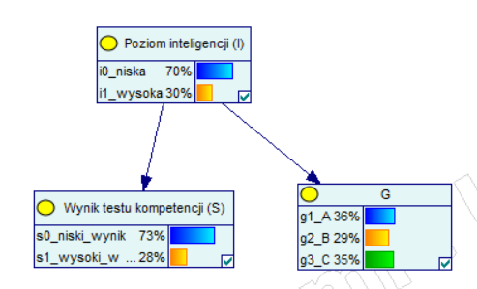

Wyznaczyć:

1. P(I|S)

P(I|S=s0)

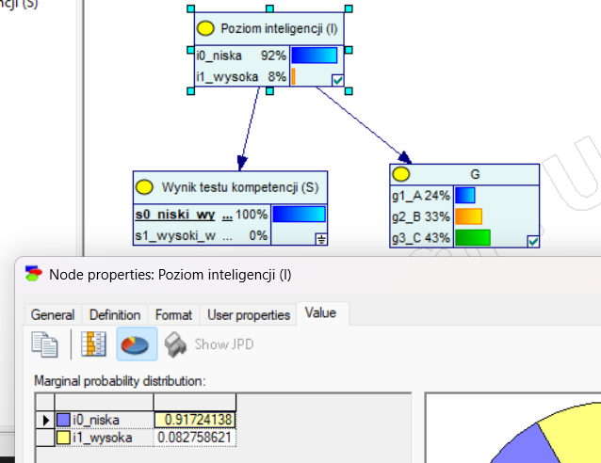

P(I|S=s1)

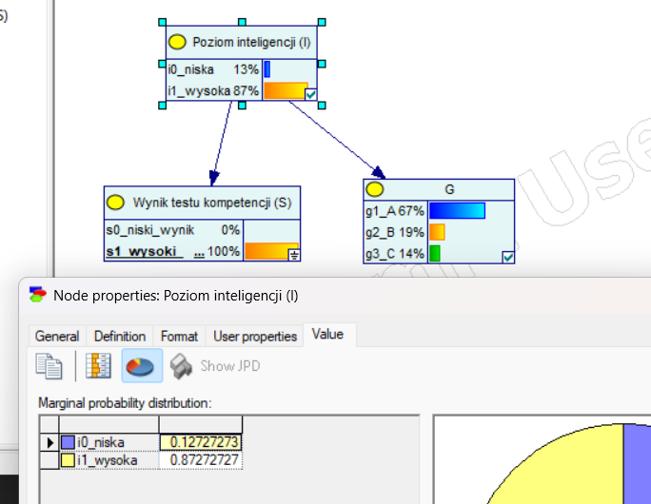

1. P(I|G)

P(I|G=g1)

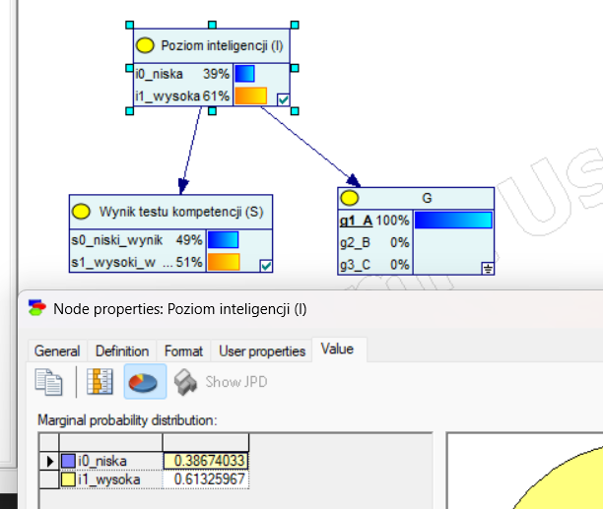

P(I|G=g2)

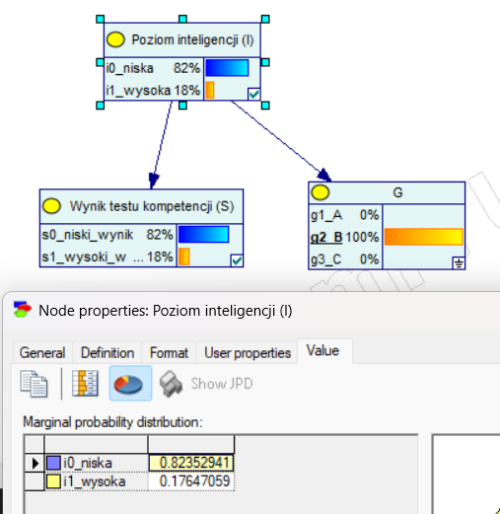

P(I|G=g3)

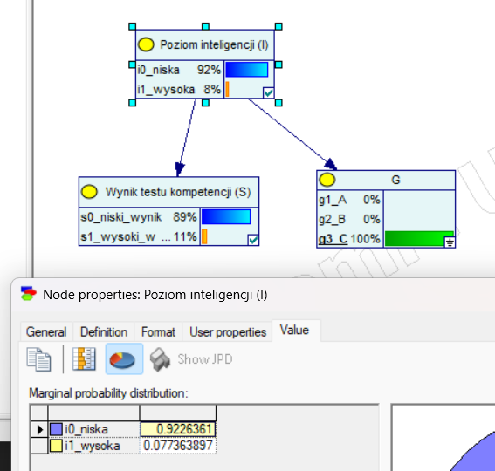

1. P(I|S,G)

P(I|S=s0,G=g1)

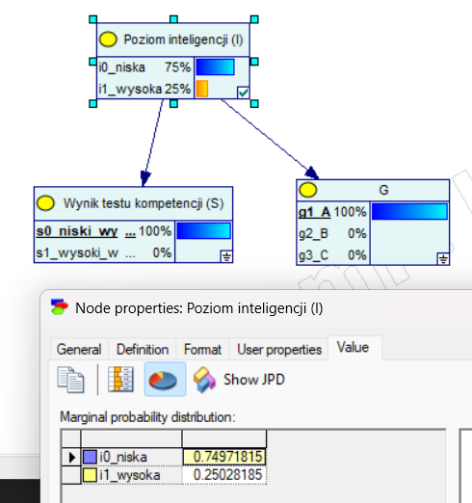

P(I|S=s0,G=g2)

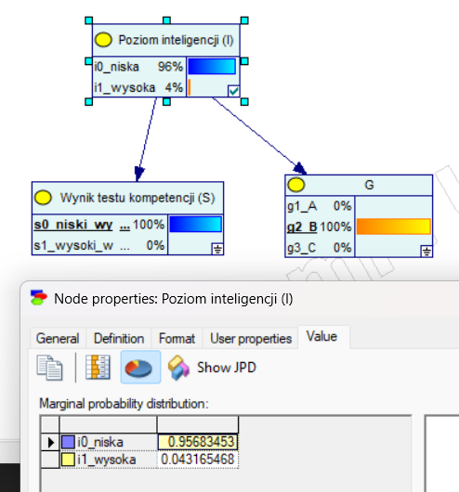

P(I|S=s0,G=g3)

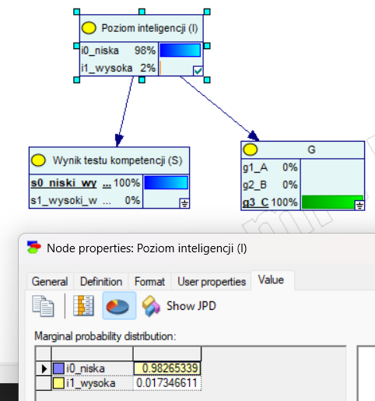

P(I|S=s1,G=g1)

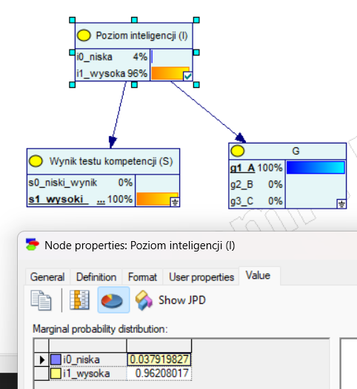

P(I|S=s1,G=g2)

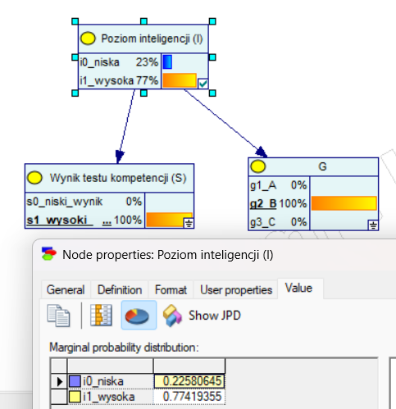

P(I|S=s1,G=g3)

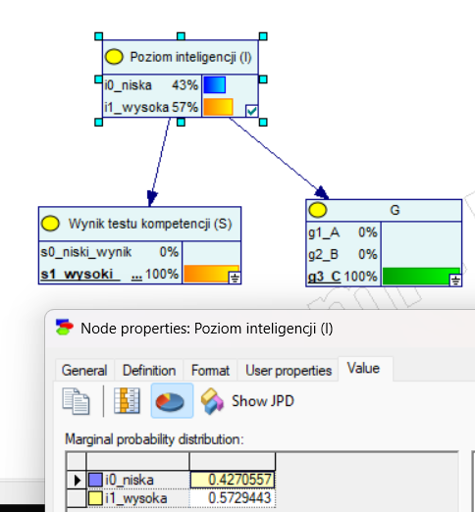

**Zadanie 2A (4 pkt)**

Dana jest następująca sieć bayesowska:

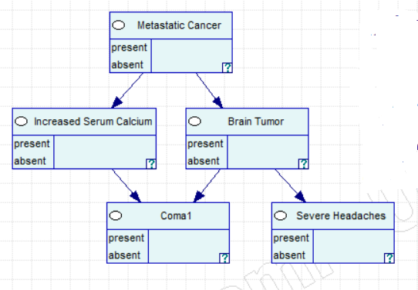

Parametry sieci określone są następująco:

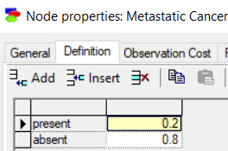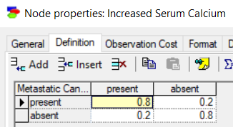

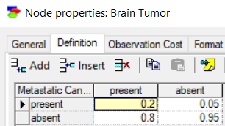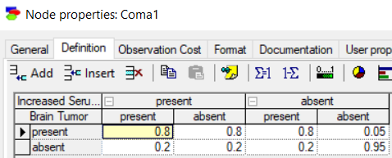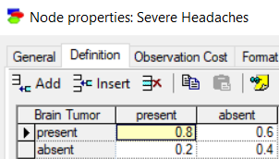

Należy:

1. Zbudować sieć;

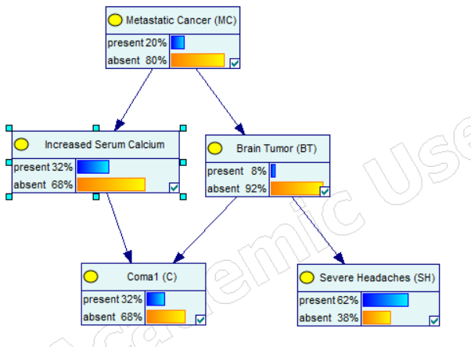

1. Wyznaczyć:
   1. rozkłady prawdopodobieństwa:
      1. P(C,SH)

P(C,SH)

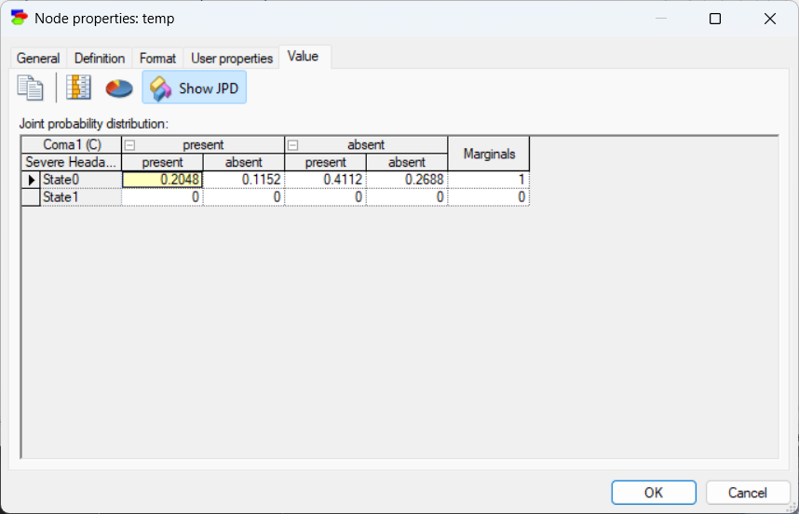

* + 1. P(BT|C,SH)

P(BT|C=present,SH=present)

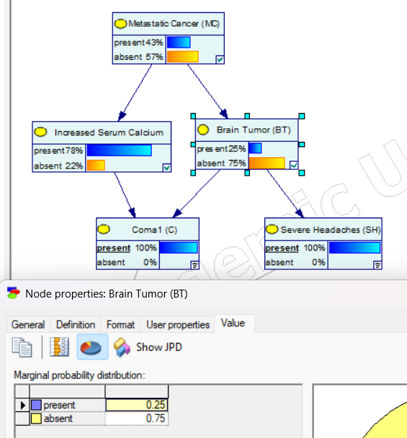

P(BT|C=present,SH=absent)

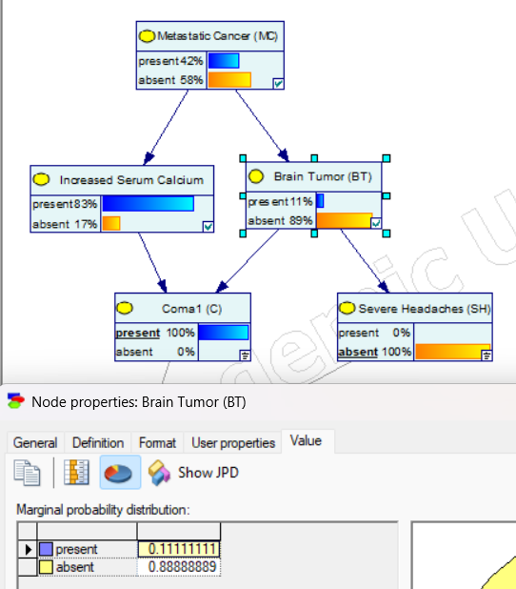

P(BT|C= absent,SH=present)

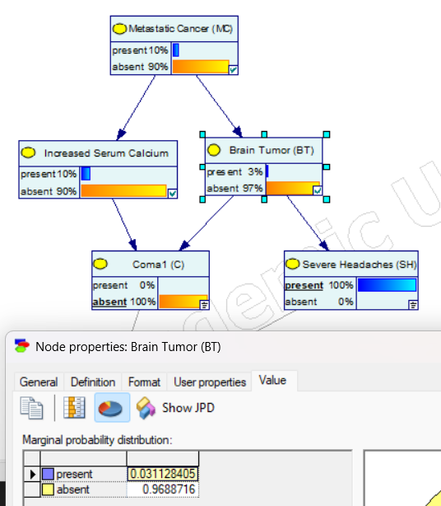

P(BT|C= absent,SH= absent)

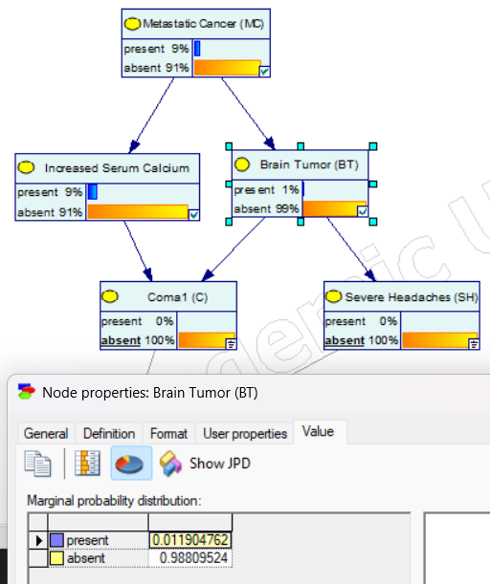

* + 1. P(BT|MC=p, C=p)

P(BT|MC= present,C= present)

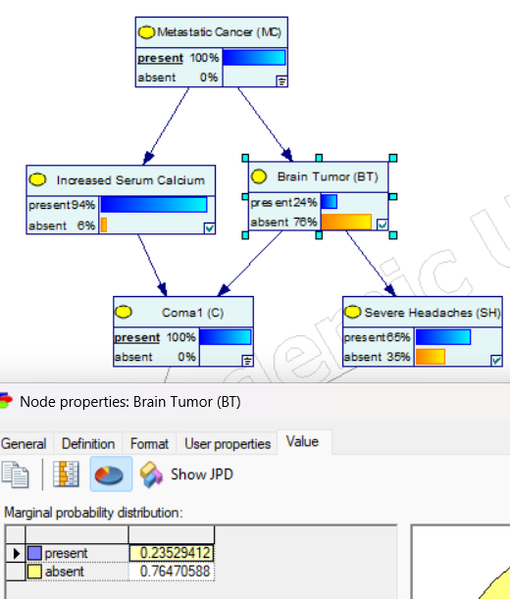

**Zadanie 2B (4 pkt)**

Dana jest następująca sieć bayesowska:

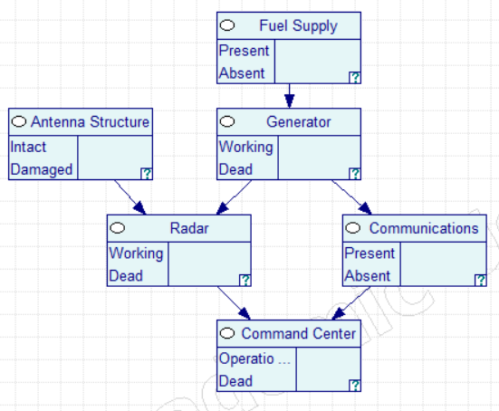

Parametry sieci określone są następująco:

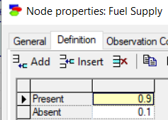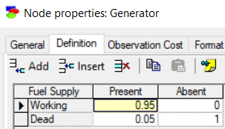

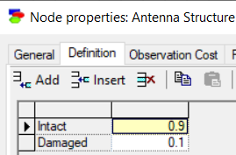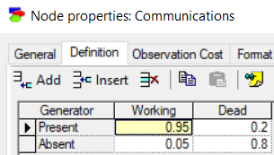

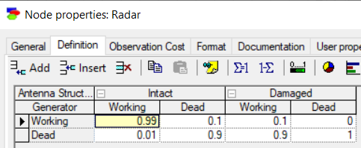

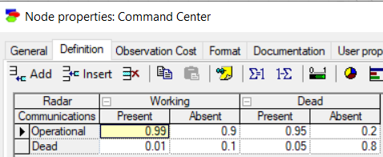

Należy:

1. Zbudować sieć;

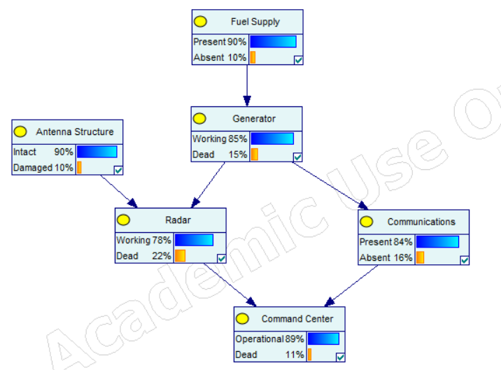

1. Wyznaczyć:
   1. Rozkłady prawdopodobieństwa:
      1. P(CC,C,R)

P(CC,C,R)

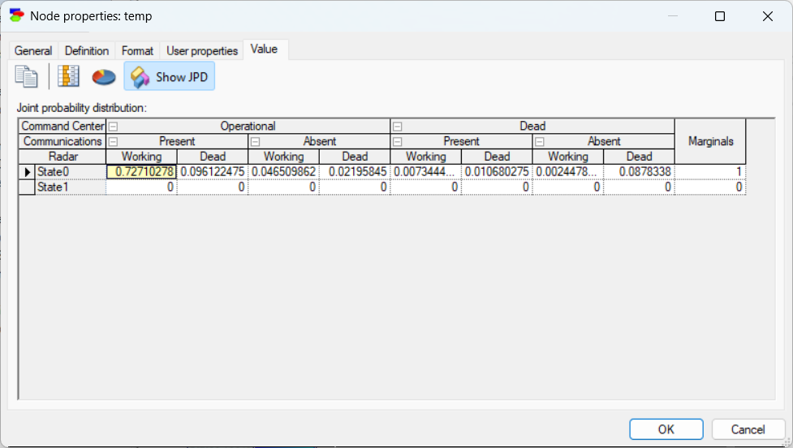

* + 1. P(G|R,C)

P(G|R=Working,C=Present)

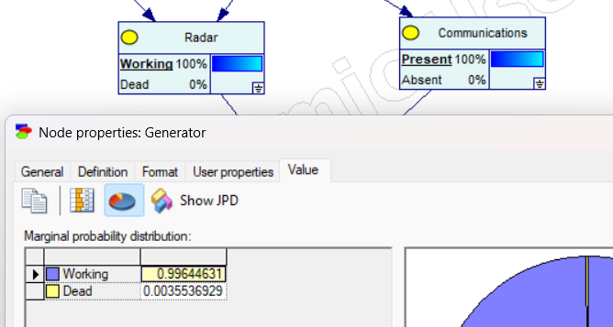

P(G|R=Working,C=Absent)

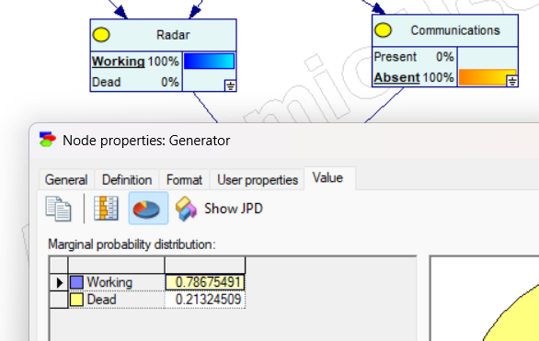

P(G|R=Dead,C=Present)

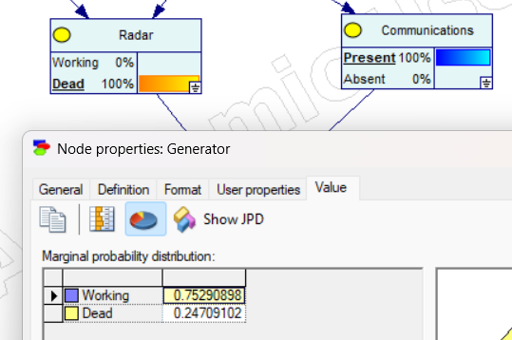

P(G|R=Dead,C= Absent)

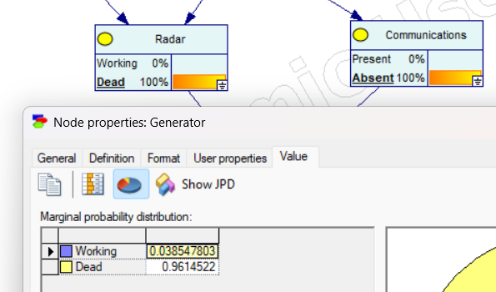

* + 1. P(F,G|CC)

P(F,G|CC=Operational)

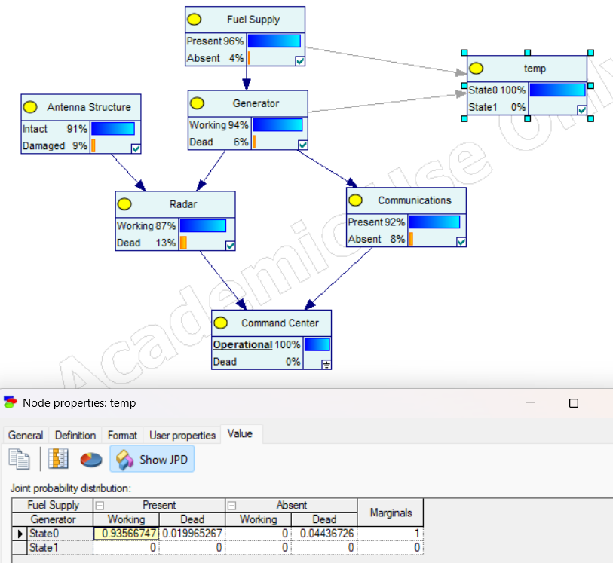

P(F,G|CC=Dead)

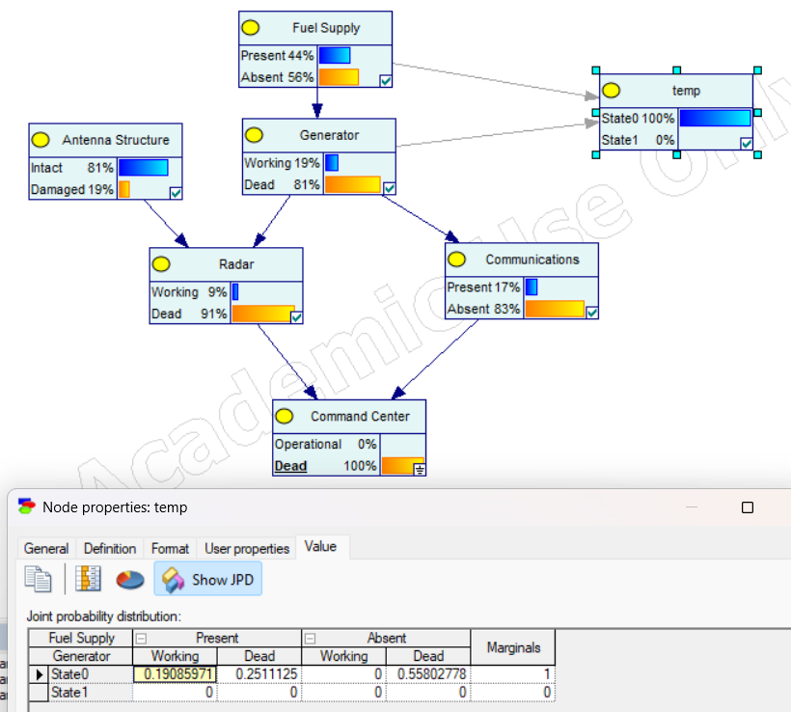

**Zadanie 3 (4 pkt)**

Dana jest sieć bayesowska:

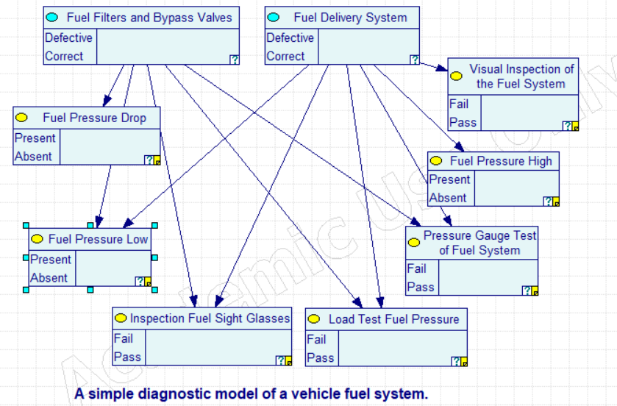

Siec nie ma określonych parametrów, ale dana jest próba losowa (zbiór uczący).

**Zbiór uczący: EngineFuelSystem_2.txt**

Na podstawie wybranego zbioru danych, należy:

1. Dokonać estymacji parametrów sieci;

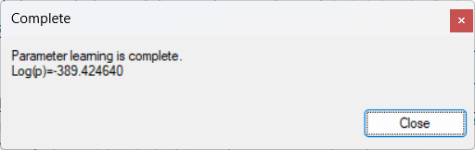

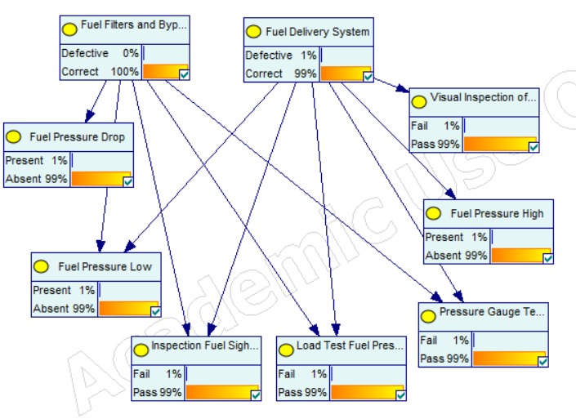

1. Wyznaczyć:
   1. P(FF=d| IFSG=fail, LTFP=fail)
   2. P(FDS=c| IFSG=fail, LTFP=fail)
   3. Łączny rozkład P(FF,FDS).

P(FF=d| IFSG=fail, LTFP=fail) = 0.96225397



P(FDS=c| IFSG=fail, LTFP=fail) = 0.97640291

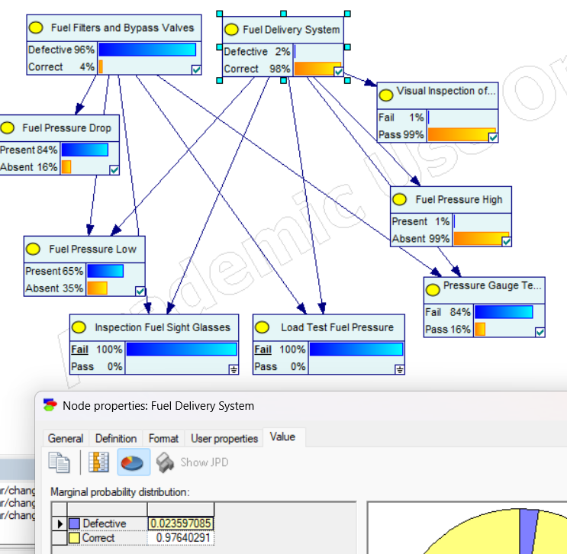

Łączny rozkład P(FF,FDS)

